國立大里高級中學 100學年度 第1學期 第1次期中考 高三自然組數學試題 命題教師：蔡志強
班級 ： 三 年 _______ 班 座號 ：_________ 姓名 ： ___________________ 試題共2頁
1.設兩變數X，Y的相關係數為0.38，若U = 5X + 3，V = − 3Y + 10，試求U與V的相關係數_________________。

2..令A，B表示事件，且P(A)=0.4，P(A∪B)=0.7，
(1)若A和B為互斥事件，則P(B)=__________。(2)若A和B為獨立事件，則P(B)=__________。

3.擲一均勻骰子3次，令A表示3次出現點數和為12的事件，B表示第1次出現偶數點之事件，則P(B/|A)=________________。

4.設甲袋中有藍球3個、白球5個；乙袋中有藍球2個、白球1個、紅球2個。先依機會均等的
原則選出甲袋或乙袋，再從中取出一球，求取出藍球的機率__________________。

5..設某工廠由甲、乙、丙三台機器製造某一產品。甲生產全部產品的50%，乙生產全部產品的30%，丙生產全部產品的20%。又依過去的經驗知甲的產品中有3%，乙有4%，丙有5%為不良品。從產品中任選一產品，
(1)求選出之產品為不良品的機率為______________；
(2)若該產品為不良品，求此產品為甲機器製造的機率_________________。

6.彩票公司每天開獎一次，從1、2、3 三個號碼中隨機開出一個。開獎時，如果開出的號碼和前一天相同，就要重開，
直到開出與前一天不同的號碼為止。如果在第一天開出的號碼是3，則在第四天開出號碼同樣是3的機率是________
(以最簡分數表示)。

7.甲，乙，丙三人同射一靶，各打一發，設甲、乙、丙三人的命中率分別為$\frac{1}{3}$,$\frac{3}{4}$,$\frac{2}{5}$且三人射擊互不影響，
若此靶恰中一發，則是甲命中的機率為________。

8.在下面的電路圖中有4個開關，以A, B, C, D表示。電流通過各個開關的機率依次為, , , 。每一開關彼此互不影響，試求在某一瞬間，電流能從左端L通到右端R的機率=___________。

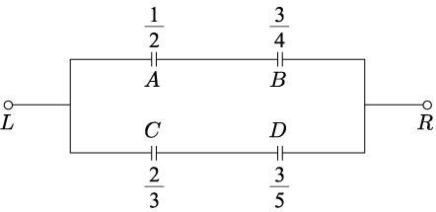

9.愛國者飛彈之命中率為30%，今要使打中敵方飛彈的機率達到90%以上，則一次要發射_________枚飛彈。
(設每枚飛彈射擊不互相影響，且log2=0.3010，log3=0.4771，log7=0.8451)

國立大里高級中學 100學年度 第1學期 第1次期中考 高三自然組數學試題 命題教師：蔡志強
班級 ： 三 年 _______ 班 座號 ：_________ 姓名 ： ___________________ 試題第2頁
10隨機變數X定義：$X=\begin{aligned}\left\{0, \text{機率}\frac{1}{2} | \right.\left\{1, \text{機率}\frac{1}{3} | \right.\end{aligned}$，(1)求X的數學期望值____________，及(2)標準差________________。

11.已知一個不均勻銅板，出現正面的機率為$\frac{2}{3}$，出現反面的機率為$\frac{1}{3}$，今丟此銅板 5 次，
求恰出現 3 次正面的機率為________。

12.若有一組資料( x_{i}，y_{i} )，i  =1，2，…，10算出標準差S_{X} =1，S_{Y} =5，若y對x的迴歸直線方程式為y = 3x+5  ，
則x與y的相關係數r   。

13.下圖4筆資料A(1，2)，B(2，1)，C(2，4)與D(3，3)，(1)求x，y之相關係數r = $\frac{1}{\sqrt{a}}$，a為整數，求a=____________。
(2) y對於x的迴歸直線為 。
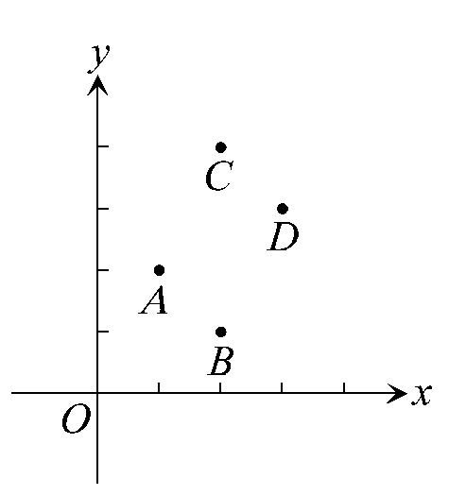
14.下圖中，有五組數據，每組各有A，B，C，D，E，F等六個資料點：
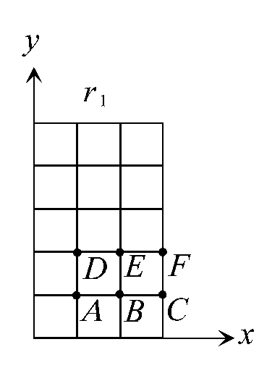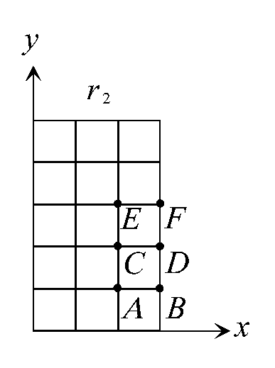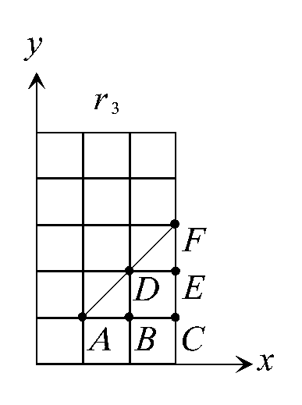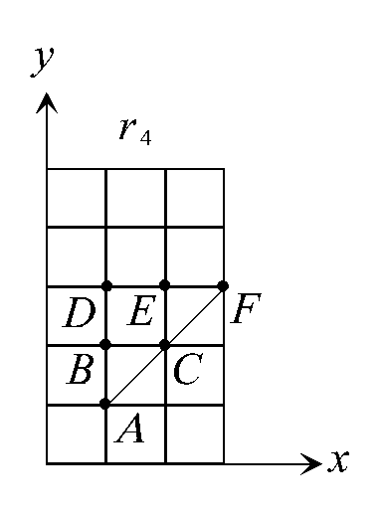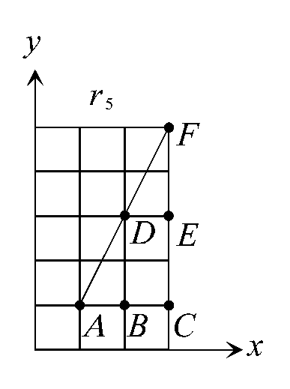
設各組的相關係數由左至右分別為r₁，r₂，r₃，r₄，r₅，則下列關係式，何者為真？________________
(A) r₁ = r₂ (B) r₂ < r₃ (C) r₃ < r₄ (D) r₃ < r₅ (E) r₄ = r₅

15.設某公司隨機抽樣10位員工的年齡(x)與血壓(y)的資料，結果算出
$\sum_{i=1}^{\text{10}}{x_{i}}$=450，$\sum_{i=1}^{\text{10}}{y_{i}}$=1300，$\sum_{i=1}^{\text{10}}{x_{i^{2}}}$=21250，$\sum_{i=1}^{\text{10}}{y_{i^{2}}}$=171250，$\sum_{i=1}^{\text{10}}{x_{i}}y_{i}$=59100
(1)請問年齡與血壓的相關係數=__________________。
(2)請寫出血壓對年齡的迴歸直線方程式___________________。

國立大里高級中學 100學年度 第1學期 第1次期中考 高三自然組數學答案卷 命題教師：蔡志強
班級 ： 三 年 _______ 班 座號 ：_________ 姓名 ： ___________________

答案卷：每格5分
1.  $$−0\text{.}\text{38}$$ | 2.(1)  $$0\text{.}3$$ | 2.(2)  $$0\text{.}5$$ | 3.  $\frac{\text{12}}{\text{25}}$
4.  $\frac{\text{31}}{\text{80}}$ | 5.(1)  $0\text{.}\text{037}$ | 5.(2)  $\frac{\text{15}}{\text{37}}$ | 6.  $\frac{1}{4}$
7.  $\frac{3}{\text{25}}$ | 8.  $\frac{5}{8}$ | 9.  7 | 10. (1)  $\frac{2}{3}$
10.(2)  $\frac{\sqrt{5}}{3}$ | 11.  $\frac{\text{80}}{\text{243}}$ | 12.  $$\frac{3}{5}$$ | 13. (1)  10
13. (2)  $y=\frac{1}{2}x+\frac{3}{2}$ | 14.  ABE | 15. (1)  $0\text{.}4$ | 15.(2)  $y=0\text{.}6x+\text{103}$

